超级轨迹赛主题与规则
一.赛事简介
通过前期的生产生活必要设施的建设，新家园已经初具规模，为进一步提高生产生活水平，人类组建了星际联盟共同守护新家园，并将驾驶全新飞船突破黑障屏蔽，穿越未知的时空通道，探索更广阔的宇宙空间。本赛项主题为“星际穿越”，要求青少年学生在比赛现场使用自行制作机器人编写程序，并进行调试和比赛任务。星际间穿越飞行的过程将以巡线竞速的形式呈现，在普及科学知识的同时，锻炼和提高参与者的思维能力、反应能力、动手协调能力和团队精神。
二、组队方式
比赛设有小学、初中、高中（含中职）3个组别，每支队伍由1-2名选手和1名指导老师组成，选手为截止到2024年6月在校学生。
三、比赛场地
（一）比赛场地
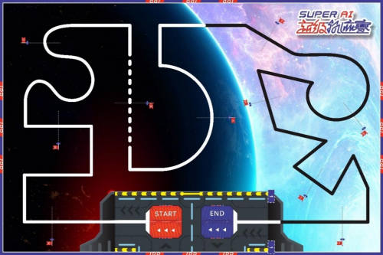
图示： 比赛场地样式示例（具体样式以现场公布为准）
（二）赛场规格
机器人比赛场地具体样式以现场公布为准，场地尺寸为长3000mm、宽2000mm。
场地中不规则分布有一条飞行航道，主要由一条宽25mm(±1mm)的轨迹线组成（轨迹线有白色及黑色两类），飞行航道是引导机器人移动方向的线路。
在比赛场地分别设置有一个长250mm×宽250mm的启动区及终点区，是机器人启动和到达的区域，比赛开始后机器人由启动区出发沿飞行航道行驶，最终到达终点区。
（三）赛场环境
比赛现场提供当地市电标准接口。如果参赛队需要任何电压或者频率的转换器，请自行准备。距离参赛队最近的电源接口可能与参赛队的指定调试桌有一定距离，请自备足够长的电源延长线，同时在现场使用延长线时请注意固定和安全。
比赛现场为日常照明。大赛组委会不保证现场光照绝对不变。现场可能有随时间而变的阳光，可能会有照相机或摄像机的闪光灯、补光灯或其他赛事未知光线的影响。
地图铺在赛台底板上，组委会尽力保证场地的平整度，但不排除场地有褶皱或不大于5mm的高差。赛台放在地面，也有可能架高。
（四）机器人
1.搭建器材要求
活动要求选手自行设计和构建机器人完成相应任务，但比赛无需现场搭建。机器人仅限使用有塑胶外壳的电子件、塑胶类拼插积木，不可使用3D打印件，比赛全程机器人不得损坏比赛场地和任务模型。
选手自备的器材中，除电机、电池盒、传感器、遥控器、摄像头之外，所有零件不得以螺丝、焊接的方式组成部件，不允许使用胶水、双面胶等辅助材料。报名参赛者，视为默认组委会拥有本规则的最终解释权。
2.机器人设计要求

项目 | 要求
数量 | 每支队伍1台机器人。
规格 | 机器人在启动区内的最大尺寸为25cm×25cm×25cm（长×宽×高）。离开启动区后，机器人的机构可以伸展。
控制器 | 每台机器人只允许使用一个控制器，控制器输入输出端口（含电机控制端口）不得超过12个。
传感器 | 机器人允许使用的传感器类型不限。
电机 | 电机（含舵机）总数量不得多于6个，且单个电机只能驱动单个着地的轮子。电机输出转速不得高于330转/分钟。不得对电机进行改装。（组委会有权通过拆机、测速等查验参赛队的电机规格，若不合格则取消比赛资格）
驱动轮 | 机器人用于着地的轮子（含胎皮）直径不得大于70mm。
结构 | 机器人必须使用设计尺寸基于标准的10毫米塑料积木件搭建，不得使用 3D 打印件及螺丝、螺钉、铆钉、胶水、胶带等辅助连接材料。
电池 | 机器人输入额定电压不得超过9V。机器人不可有升压电路。
检录 | 选手第一轮进场前，机器人可整机入场，但需通过全面检查，以确保符合相关规定。选手应对不符合规定的地方进行修整改进，方可参加比赛。
（五）任务说明
场地上分布有不规则的轨迹线，机器人需从启动区沿指定方向出发，在不脱离飞行航道的前提下向前移动，以最快速度前往各任务区域完成指定任务，并最后到达终点。任务模型参考任务说明示意图，实际比赛任务模型的搭建可能有所出入，例如实际使用的梁、销等结构颜色不同，或尺寸、高度稍有不同。参赛选手应具备根据实际情况调整的能力。
1.机器人任务
基本任务：顺利启航、飞行航道、突破黑障、穿越时空通道、安全返航。
随机任务：启动虫洞观测、转换时空能量。
基本任务的任务区域根据任务细则要求设置于场地中对应的任务区域，所有组别均需完成。
随机任务由裁判在赛前组织学生进行抽签，小学组从中随机抽取1个，初中组从中随机抽取1个，高中组需完成全部2个随机任务。
场地图纸：裁判在赛前组织学生进行抽签决定当场比赛图纸样式。

（1）顺利启航
①机器人离开启动区。
②在开始阶段机器人垂直投影完全脱离启动区（每轮比赛任务只记录一次），记50分。

（2）飞行航道
①在整个场地的飞行航道上，有若干条垂直于飞行航道的分割线，将整个飞行航道分割成多个航道区域，在分割线的旁边以“A、B、C”等英文字母顺序标记。
②任务全程机器人必须沿着飞行航道的方向向前移动，除以完成任务为目的可以短暂脱离当前的飞行航道和倒车外（完成后必须返回脱线的位置继续行驶），机器人的两个驱动轮需全程位于飞行航道轨迹线的两侧或刚好压住飞行航道轨迹线。
③机器人的任意一个驱动轮接触到一条飞行航道的分割线，记5分，满分50分。
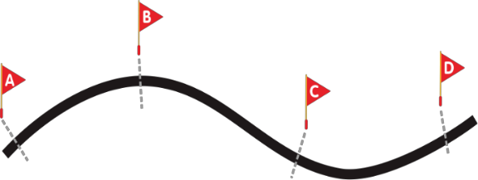
图示：飞行航道分割线
（3）突破黑障
①部分飞行航道设置有黑障模型，其中小学组固定设置于终点区，初中组及高中组则随机设置于轨迹线的某一处。
②黑障模型由一个长300mm宽300m高20mm的平台及两个斜坡组成。在编程调试开始前，初中组及高中组由裁判随机抽取飞行航道分割线的字母标记，确定后将黑障模型直接覆盖对应分割线处的飞行航道。
③小学组的黑障模型固定设置于终点区，该组别的机器人需要沿飞行航道的方向移动，在不脱离航道的情况下登上黑障模型。
④小学组的机器人登上黑障模型的全程，两侧驱动轮均与黑障模型的斜坡和平台顶面保持接触，并不与场地图接触，记50分。
⑤初中组及高中组的机器人需沿飞行航道的方向移动，并在不脱离航道的情况下翻越黑障模型，到达连接的飞行航道继续前进。
⑥初中组及高中组的机器人翻越黑障模型全程，两侧驱动轮均与黑障模型的斜坡和平台顶面保持接触，且能正常进行后续飞行航道行驶，记50分。

斜坡
斜坡
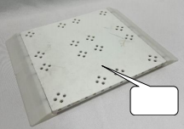
平台

图示：黑障模型
（4）启动虫洞观测
①任务模型由观测塔、预定位、操作杆和棘轮结构组成。机器人需要往复压下操作杆，使棘轮机构带动观测塔向上抬升。
②观测塔离开初始位置，记10分。
③观测塔底端高于预定位置，可加记50分，即得满分60分
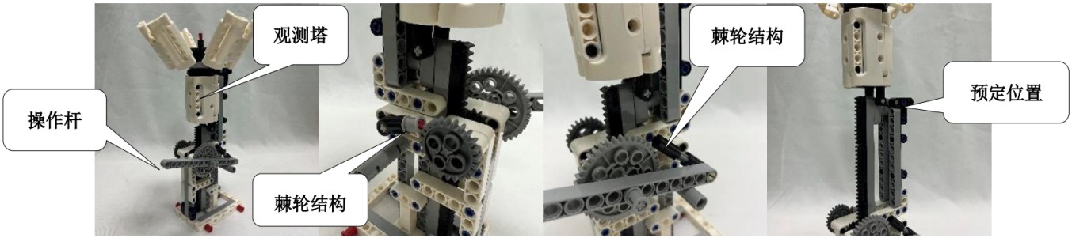
图示：启动虫洞观测模型初始及完成状态
（5）转换时空能量
①任务模型由时空轮盘、指针、转柄及接受器组成。
②转换轮盘的指针初始指向接收面正中。
③机器人需要转动转柄使时空轮盘转动一周以上。
④若指针盘正投影与接收面相交，记10分。
⑤若指针正投影与接收面相交，可加记50分，即得满分60分。
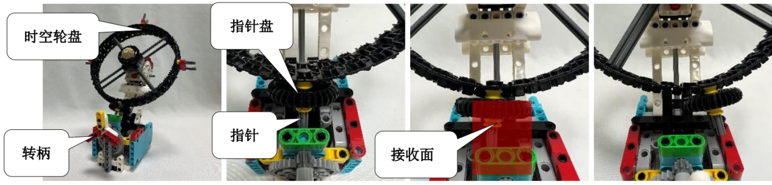
图示：启动虫洞观测模型初始及完成状态
（6）穿越时空通道
①任务模型由时空通道、时空转换器、控制终端组成。
②时空通道固定设置于任务区1，时空转换器设置于时空通道内。
③机器人需要使用密钥触碰时空转换器，使控制终端开启时空通道。
④机器人正面穿越时空通道，记10分。
⑤控制终端亮起“X”标志，可加记50分，即得满分60分。
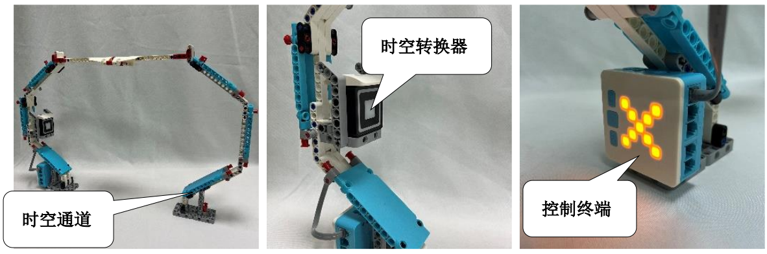
图示： 穿越时空通道模型初始及完成状态
（7）安全返航
①机器人在不脱离飞行航道的情况下，沿标记线字母顺序的前进方向进入终点区。
②小学组的机器人静止于黑障模型平台顶面（机器人不与场地图接触），初中组及高中组的机器人的驱动轮垂直投影完全纳入终点区，记50分。
2.任务随机性
除“穿越时空通道”固定设置于任务区1，“启动虫洞观测”“转换时空能量”的任务模型的位置并不固定，在编程调试开始前由裁判组织学生抽签确定任务的位置，任务道具面向航道。
“突破黑障”任务中，小学组的任务模型固定覆盖于终点区域，并与“安全返航”任务分别计分。初中组及高中组的任务模型由裁判组织学生抽签确定任务的位置，任务道具面向航道。
位置和方向一旦确定，同一组别的任务模型位置在所有轮次中均保持一致。
3.任务限时
单轮比赛时间，小学组为150秒，初中组为150秒，高中组为180秒。
4.剩余时间分
在规定时间内本组别设置的全部基本任务及随机任务获得满分，才可获得剩余时间得分。比赛结束后，选手应立即示意裁判停止计时。剩余时间的秒数将转换为剩余时间分。
（剩余时间按四舍五入计算，2.97秒取3秒，10.3秒取10秒）
（六）比赛流程
1.参赛顺序
比赛为积分赛，不分初赛与复赛。参加队伍采取现场抽签方式确定分组及参赛顺序，参赛队按抽签确定的顺序轮流上场比赛，组委会保证同一组别的不同参赛队有相同的上场机会，一般不少于两轮。比赛中上一队开始比赛时，会通知下一队候场准备。在规定时间内没有到场的队伍，将视为放弃比赛资格。
2.编程调试
参赛队在第一轮开始前有至少60分钟的机器人搭建和程序调试时间。第一轮结束后，有至少30分钟的时间进行第二轮调试。具体比赛调试时长，统一由裁判组根据实际情况调整，并在每一轮的调试前向所有参赛队伍宣布。
参赛队员需要按照赛场秩序，有序地排队进行编程及调试，不遵守秩序的参赛队可能会被取消参赛资格。编程调试结束后，所有参赛队伍需将机器人放置于裁判指定位置封存，参赛队员未经允许不得再接触机器人，否则将被取消参赛资格。
裁判示意比赛开始后，仍没有准备好的参赛队将丧失本轮比赛机会，但不影响下一轮的比赛。
3.赛前准备
准备上场时，队员拿取自己的机器人，在裁判员或者工作人员的带领下进入比赛区。在规定时间内未到场的参赛队将被视为弃权。学生队员上场时，站立在启动区附近。队员将自己的机器人放入启动区，此时机器人的任何部分及其在地面的投影不能超出启动区。
4.启动
①裁判员确认参赛队已准备好后，将发出“3，2，1，开始”的倒计数启动口令。随着倒计数的开始，队员可以用手慢慢靠近机器人，听到“开始”命令的第一个字，队员可以触碰控制器的一个实体按钮去启动机器人。
②在“开始”命令前启动机器人将被视为“误启动”并受到警告或处罚。机器人一旦启动，队员不得接触机器人（重置的情况除外）。
③启动后的机器人不得分离出部件或将机械零件掉在场地上。偶然脱落的机器人零部件，由裁判员随时清出场地。为了策略的需要而分离部件是犯规行为。启动后的机器人如因速度过快或程序错误完全越出场地边界，或将所携带的物品抛出场地，该机器人和物品不得再回到场上。
5.重置
为了鼓励参赛队提高程序稳定性并优化参赛策略，特设置流畅分。比赛计时开始即自动获得流畅分50分，在任务全程每发生一次重置，流畅分减5分，最高减50分。
以下情况需要将机器人重置回启动区：
①选手向裁判申请重置的；
②机器人脱离比赛场地的；
③选手未经允许接触任务模型或机器人的；
④机器人未沿飞行航道方向前进；
⑤机器人脱线。
6.脱线
机器人在移动过程中，不允许脱离飞行航道的轨迹线行驶（即机器人的驱动轮必须在黑线两侧或刚好压住黑线，必须掠过行进途中所有的轨迹线），如机器人完全脱离黑线，须强制重启机器人。以完成任务为目的可以短暂脱离轨迹线，但必须返回脱线点继续行驶。
重启次数不限，计入赛时，计时不停止。
7.比赛结束
参赛队出现下列情况，将以裁判哨声为准结束比赛，并记录时间。
①机器人无法继续执行后续任务；
②参赛队完成“安全返航”任务；
③参赛队主动向裁判示意结束比赛；
④计时到达180秒。
8.最终得分
每场比赛结束后要计算参赛队的单场得分。任务总得分依据任务完成标准计分，详见上述机器人任务。各轮比赛全部结束后，以各单场得分之和作为参赛队的最终比赛成绩。
剩余时间分为该轮比赛结束时剩余时间的秒数，只有本组别设置的全部基本任务及随机任务满分才可附加剩余时间分，单场得分=任务总得分+流畅分+剩余时间分。
9.排名
某一组别的全部比赛结束后，按参赛队的总分进行排名。如果出现局部持平，按以下顺序破平：
①单轮成绩较高者排名靠前；
②两轮用时总和较少者排名靠前；
③重置次数较少者排名靠前；
④机器人电机和传感器数量合计较少者排名靠前。
（七）违规
1.每支队伍每轮任务允许第1次机器人“误启动”，第2次再犯如是小组赛则该轮成绩为0分，决赛则直接淘汰。
2.比赛开始后，选手如有未经裁判允许，接触场内物品或者机器人的行为，第一次将受到警告，第二次再犯则该轮成绩为0分。
3.辅导老师或家长存在口授选手影响比赛的指引，或亲手参与搭建调试任务，抑或触碰、修复作品等行为的，一经查证则该轮成绩记0分。
4.启动后的机器人不得为了策略的需要，故意分离部件或掉落零件在场地上，这属于犯规行为，由裁判确定给予警告、再次犯规将判罚该轮成绩为0分，犯规分离或掉落的零件则由裁判即时清理出场。
5.选手不听从裁判员指令的，将视情况轻重，由裁判确定给予警告、初赛该轮成绩为0分、决赛直接淘汰，乃至取消活动资格等处理。

附录 1
2024年超级轨迹赛计分表
参赛队员： 组别：

飞行航道标记点（5分/点）
轮次 | A | B | C | D | E | F | G | H | I | J
一
二
固定任务
任务 |  | 分值 | 第一轮 | 第二轮
基本任务 | 顺利启航 | 50分
基本任务 | 飞行航道 | 每接触一条标记线，记5分，满分50分
基本任务 | 突破黑障 | 50分
基本任务 | 安全返航 | 50分
基本任务 | 穿越时空通道 | 正面穿越时空通道，10分
基本任务 | 穿越时空通道 | 控制终端显示“X”标志，50分
随机任务 | 启动虫洞观测 | 观测台离开初始位置，10分
 | 启动虫洞观测 | 观测塔底端高于预定位，50分
 | 转换时空能量 | 指针盘正投影与接收面相交，10分
 | 转换时空能量 | 指针正投影与接收面相交，50分
任务总得分
流畅分 |  | 初始得50分，每重置一次减除5分流畅分
任务用时（记录小数点后一位，0.1s）
剩余时间分：比赛限时－任务用时，1分/秒，四舍五入。
（需基本及随机任务满分，小学、初中组比赛限时为150秒，高中组限时180秒）
单场总分（任务总得分+流畅分+剩余时间分）
总分

裁判员： 参赛队员：

